ОБЩЕРОССИЙСКИЙ ПРОФСОЮЗ ОБРАЗОВАНИЯ
КАЛУЖСКАЯ ОБЛАСТНАЯ ОРГАНИЗАЦИЯ
ОБЛАСТНОЙ КОМИТЕТ ПРОФСОЮЗА
Информационный листок №7.
Электронные трудовые книжки - 1

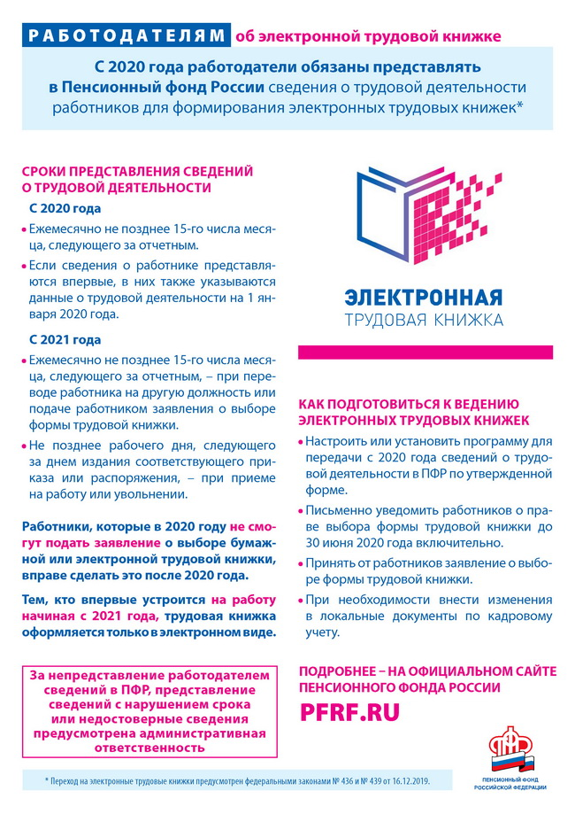

Калужская областная организация Профсоюза работников народного образования и науки РФ

Тел.факс: 57-64-69, prokaluga@mail.ru
Калуга, февраль, 2020

ОБЩЕРОССИЙСКИЙ ПРОФСОЮЗ ОБРАЗОВАНИЯ
КАЛУЖСКАЯ ОБЛАСТНАЯ ОРГАНИЗАЦИЯ
ОБЛАСТНОЙ КОМИТЕТ ПРОФСОЮЗА
Информационный листок №8.
Электронные трудовые книжки- 2

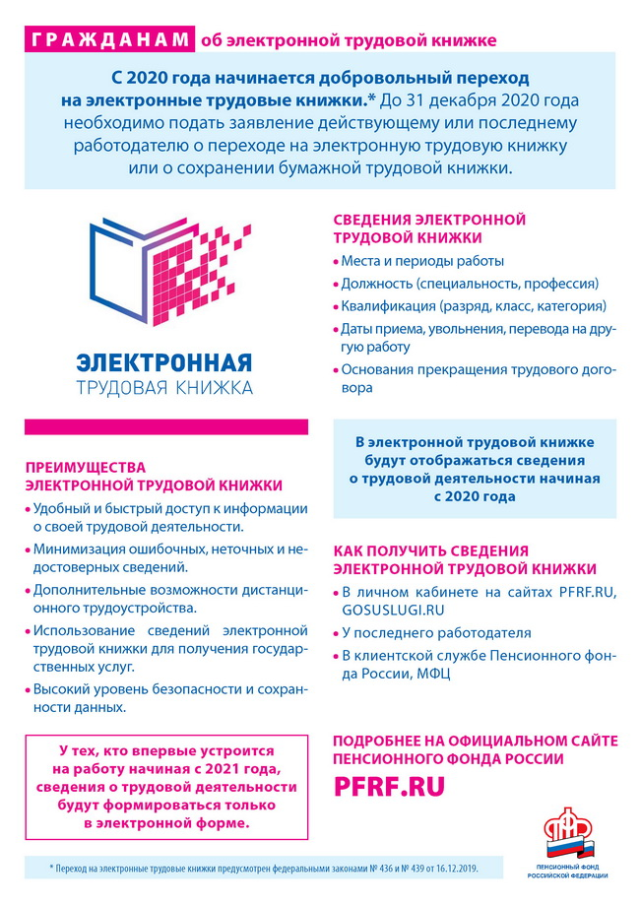

Калужская областная организация Профсоюза работников народного образования и науки РФ

Тел.факс: 57-64-69, prokaluga@mail.ru
Калуга, февраль, 2020

